


UNIVERSIDADE FEDERAL DA BAHIA - FACULDADE DE ARQUITETURA
Laboratório de estudos avançados em Cidade, Arquitetura e tecnologias Digitais

Oficina:
Lógica de Programação Aplicada à Criação e Análise da Forma.
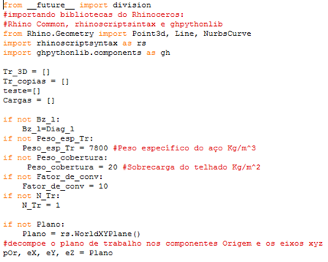
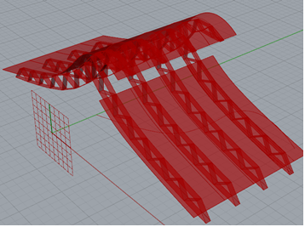
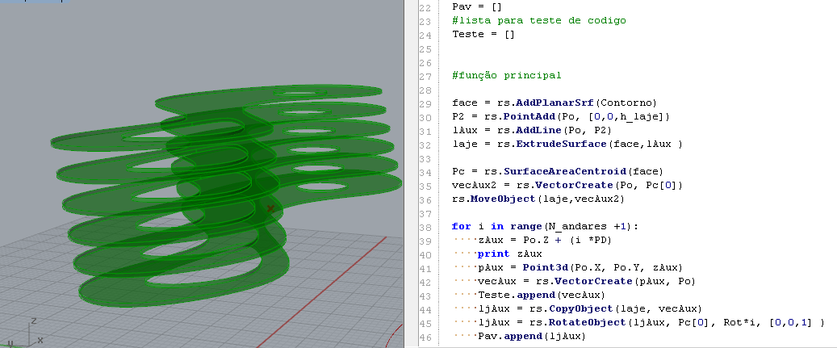

Professor: Fernando Ferraz Ribeiro – fernando.ribeiro@ufba.br

Inscrições:
09,10,11,12 de ABRIL. LCAD
Curso:
Local : FAUFBA – LCAD - 12/04/2018 À 02/08/2018 - QUI – 10:40 ás 12:30

